Насилие над детьми
Этот выпуск методической рассылки акцентирует внимание специалистов, осуществляющих сопровождение и реабилитацию детей, воспитывающихся в замещающих семьях, на материалах, посвященным проблемам жесткого обращения, насилия над детьми.
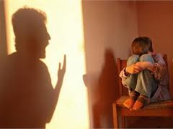
Явление жестокого обращения людей друг с другом, насилие над детьми, в том числе домашнее, характерно для всех социально-экономических слоев, всех культур и всех стран современного мира. В целом, согласно оценкам экспертов в странах Евросоюза каждый год от насилия страдают 600000 детей и, по крайней мере, 5 млн. детей ежегодно подвергаются риску насилия.
Ученые из Чешской Республики считают, что хотя точных сведений относительно количества детей, испытывающих на себе жестокое обращение, нет, но теоретически не существует ни одного ребенка, который хотя бы раз не подвергся насилию того или иного рода. Такой вывод был сделан специалистами на основании следующих данных: с домашней тиранией, семейными скандалами и разводами встречается треть всех детей, с детской дедовщиной и жестокостью – каждый пятый ребенок, а каждый десятый страдает от насилия иных взрослых знакомых и незнакомых. Более того, по утверждениям европейских и американских исследователей, количество проявлений жестокого обращения с детьми в последние годы неуклонно растет. Психологические характеристики семей, в которых родители лишены родительских прав, формируют повышенную степень риска по жестокому обращению и пренебрежению нуждами детей. По данным Министерства внутренних дел Республики Беларусь только за первое полугодие 2013 года в Беларуси жертвами преступлений стали около двух тысяч несовершеннолетних.
По ссылке: http://novogrudokedu.by/index.php/2013-04-18-10-09-00/2013-04-18-13-09-10/2013-07-30-09-47-45/176-2013 можно скачать Методические рекомендации «Виды насилия над детьми и пути его преодоления» (подготовлены Л.И.Смагиной и А.С.Чернявской, отдел семейного воспитания и социальной защиты детства Центра проблем воспитания Национального института образования Министерства образования Республики Беларусь). Данный материал содержит следующие разделы:
- Виды и формы насилия над детьми;
- Истоки и причины жестокого обращения с детьми;
- Субъекты и факторы риска для осуществления насилия над ребенком;
- Ближайшие и отдаленные последствия насилия;
- Ответственность за совершение насилия в отношении несовершеннолетнего;
- Рекомендации по выявлению жертв насилия, оказанию им помощи и профилактике жестокого обращения с детьми;
- Приложение. Документы и материалы, используемые социальным педагогом при организации работы с ребенком, подвергшимся насилию.
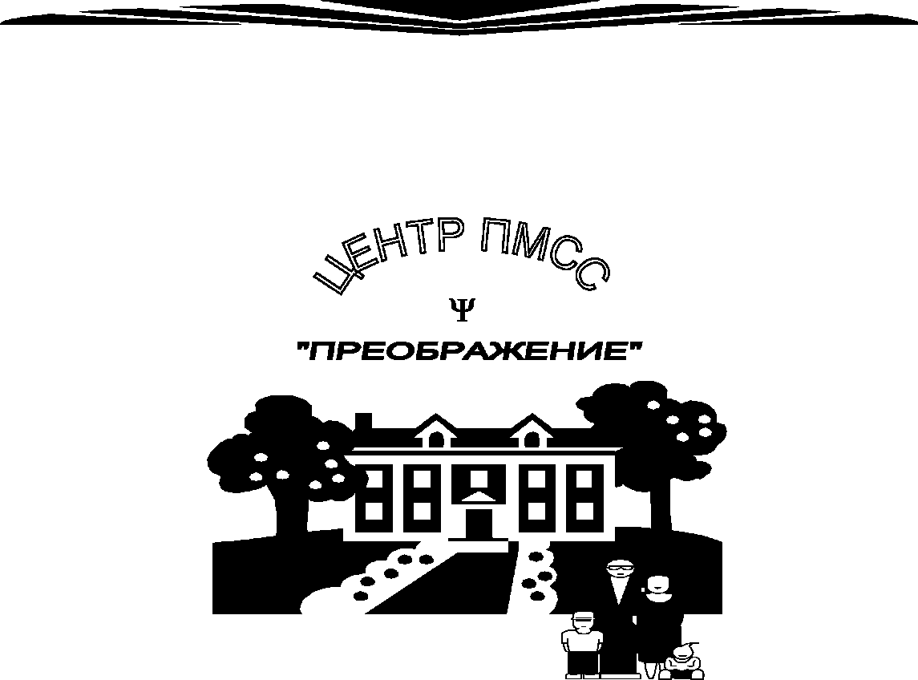
По ссылке http://dfiles.ru/files/vxu3b1o9g можно скачать Методические рекомендации «Профилактика насилия и жестокости в семье» (подготовлены муниципальным образовательным учреждением для детей, нуждающихся в психолого-педагогической и медико-социальной помощи «Центр психолого-медико-социального сопровождения «Преображение» г.Тулы). Указанные материалы информируют об основных причинах насилия над детьми; факторах риска, способствующих жестокому обращению с детьми; дают психологический портрет детей, подвергшихся насилию; психологический портрет насильника; ближайшие и отдаленные последствия перенесенного насилия; об особенностях профилактической работы по предупреждению насилия; межведомственном взаимодействии структур по решению проблем домашнего насилия.
По ссылке http://smotri.com/video/view/?id=v1926152b974 можно скачать (смотреть онлайн) небольшой видефильм «Мы против жестокого обращения с детьми» (2 мин. 46 сек.).
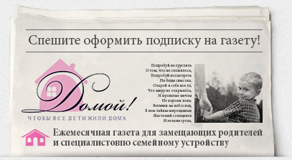
В февральском номере газеты «ДОМОЙ!» за 2014 год читайте статью «Ваш воспитанник подвергался насилию? Что важно знать». В статье даются советы и рекомендации замещающим родителям, столкнувшимся с трудностями в воспитании, главной причиной которых является перенесенный ребенком опыт жесткого обращения, насилия. Предлагаемые материалы можно использовать в работе клубов усыновителей, приемных родителей, родителей-воспитателей, куда могут быть так же приглашены педагоги-психологи социально-педагогических учреждений, учителя и школьные психологи с целью оказания адресной помощи семьям, где воспитываются дети, имеющие опыт жесткого обращения, насилия.

